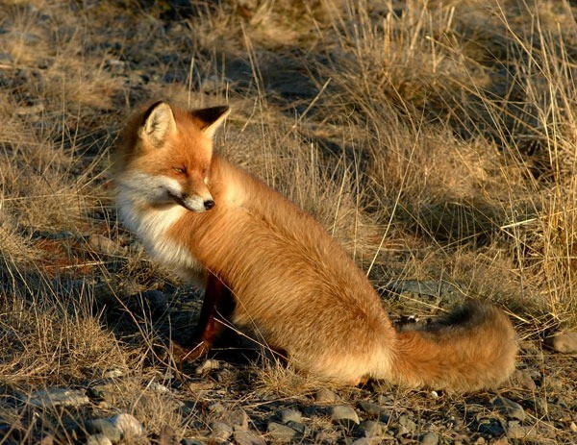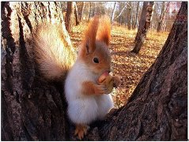
Дикие животныеее

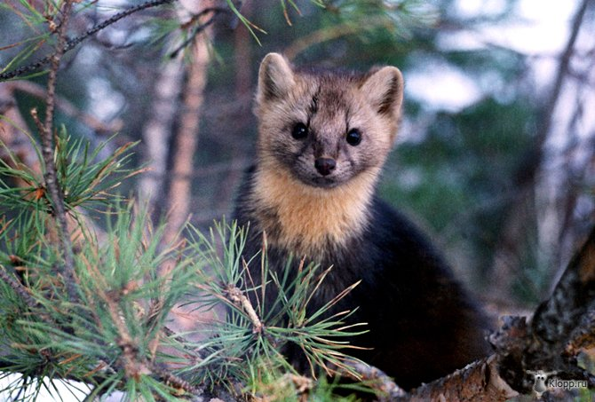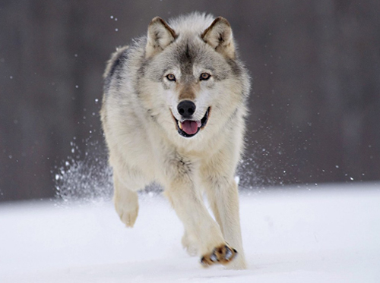

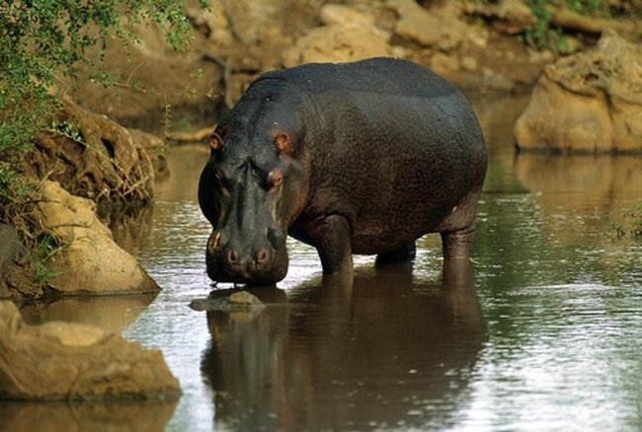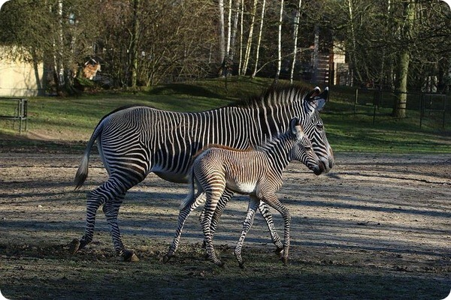
Животные жарких стран

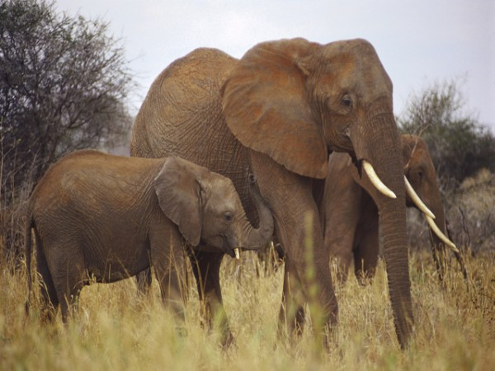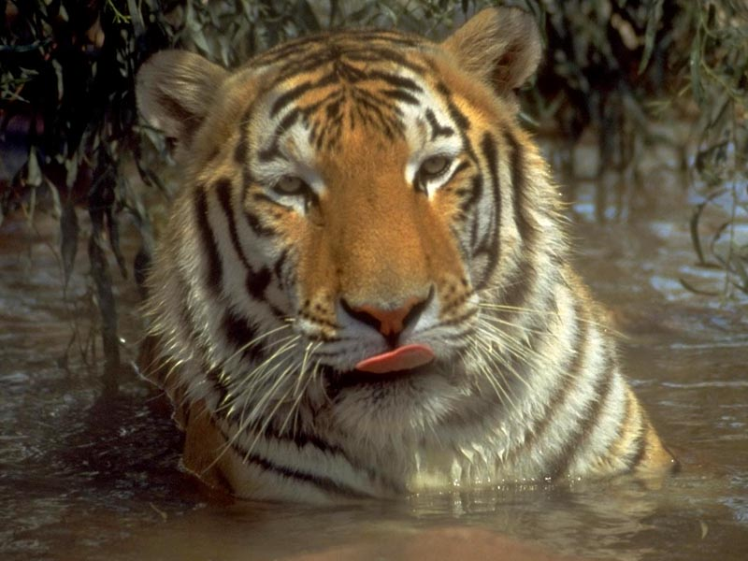
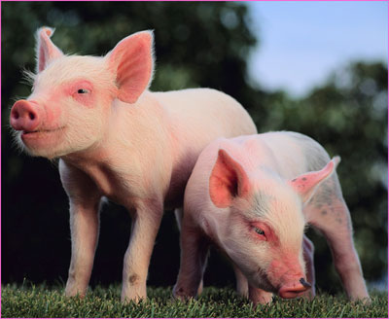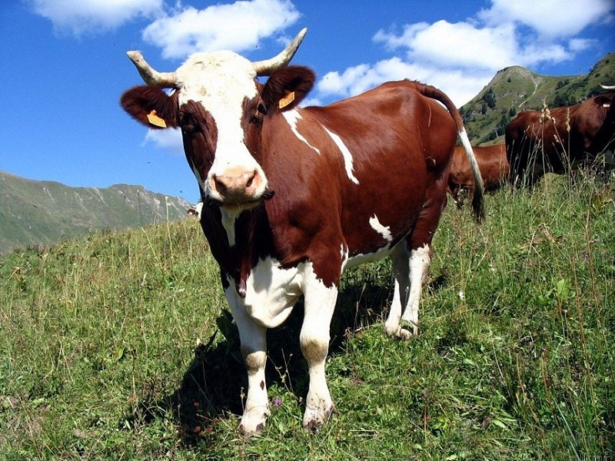
Домашние животные

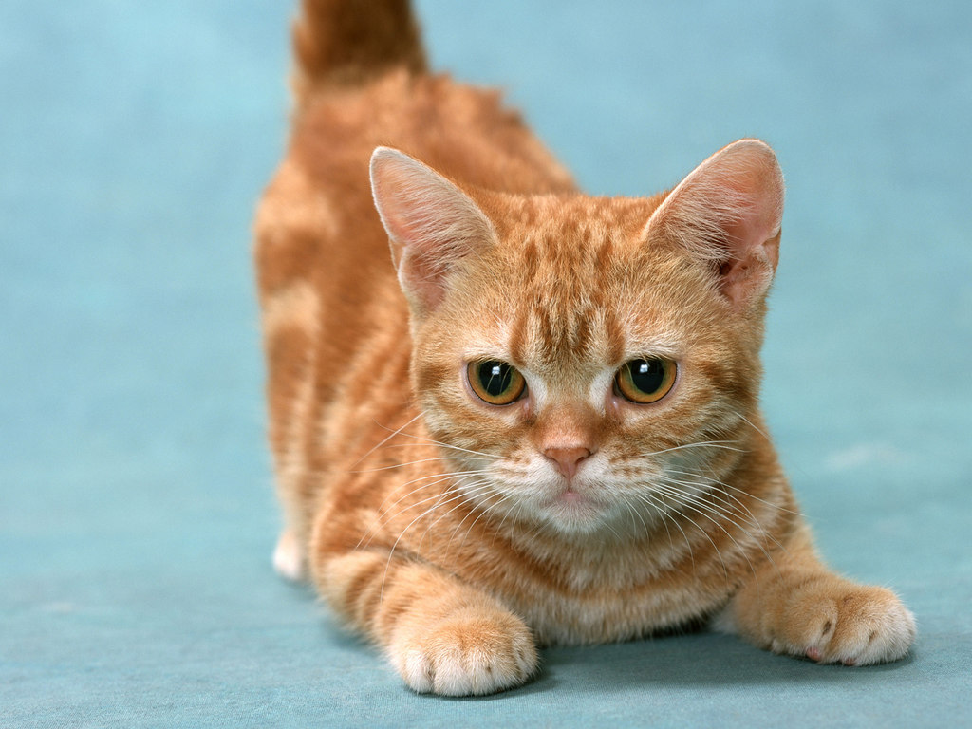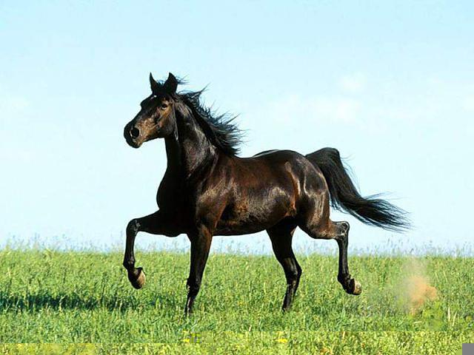
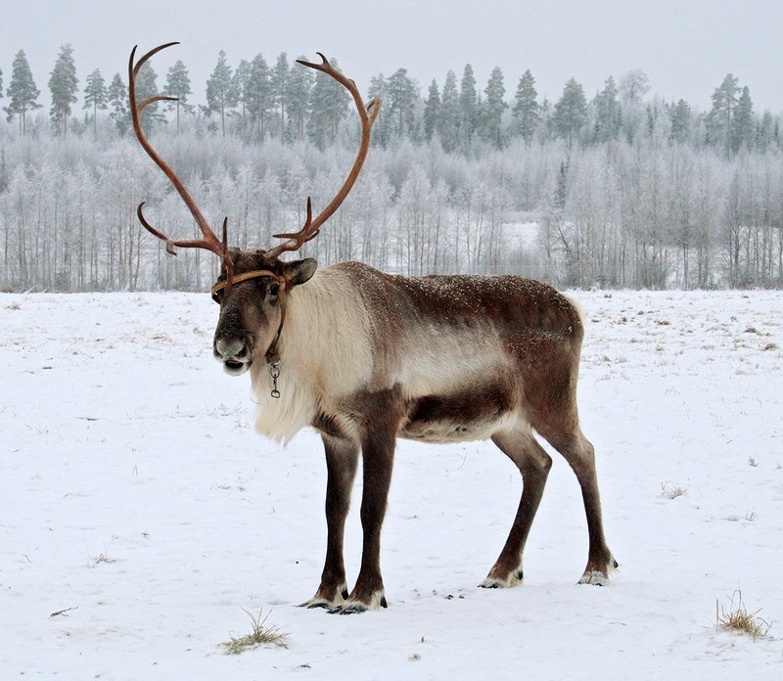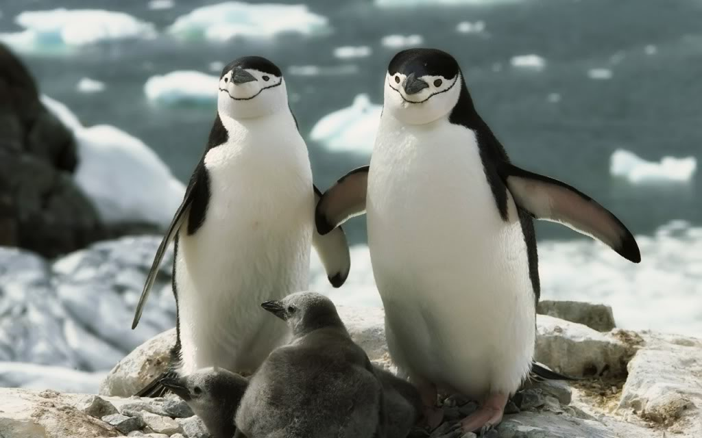
Животные севера

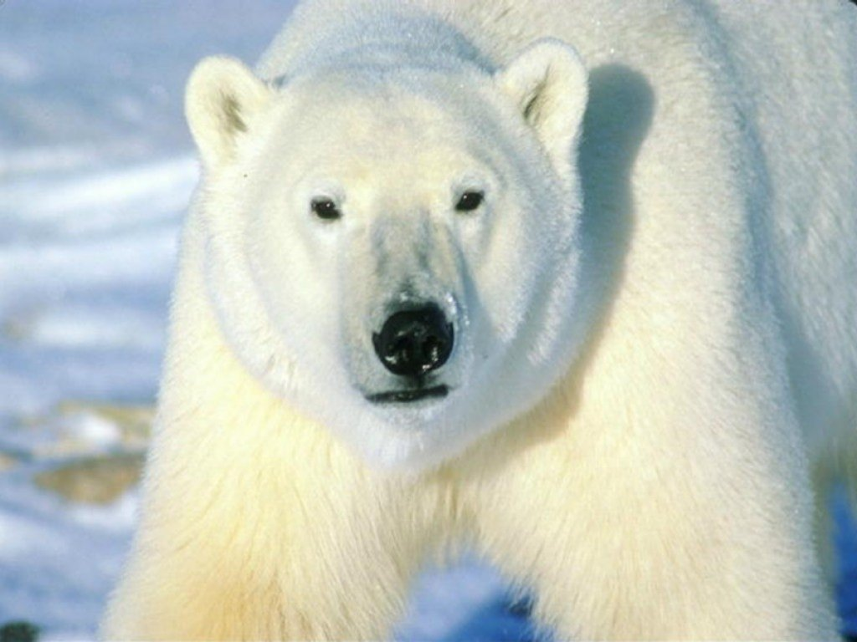
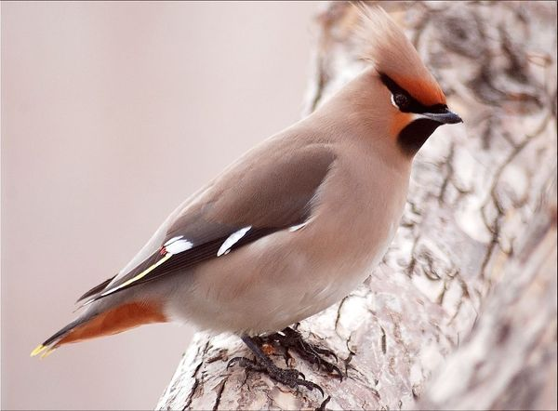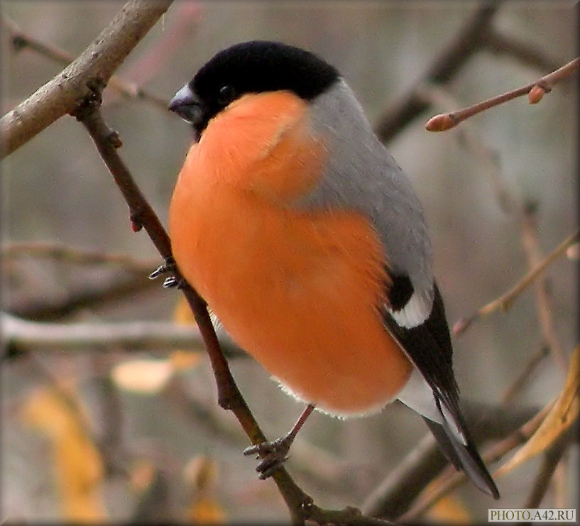
Животные севера

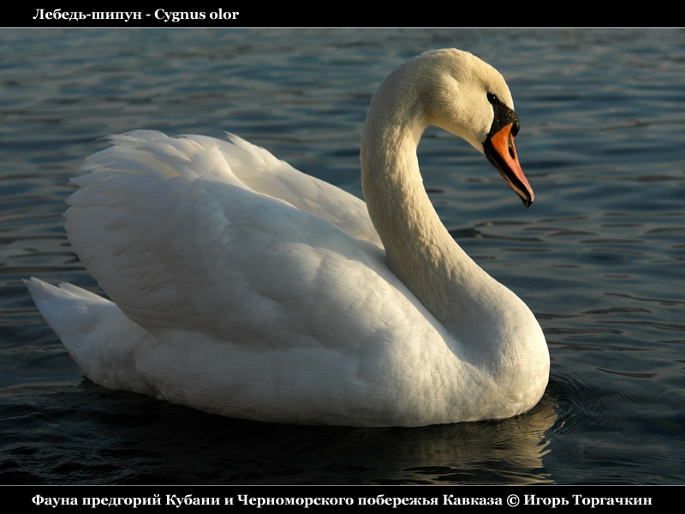

Цикл бесед о музыке для детей старшего дошкольного возраста
Цикл бесед о музыке для детей старшего дошкольного возраста
Камиль Сен-Санс «Карнавал животных»
Цель: рассказать о композиторе К. Сен-Санс; учить различать характер музыкального произведения, развивать умение понимать эмоциональное содержание музыкального произведения, высказываться по поводу произведения, развивать умение передавать в движении различные музыкальные образы.
Беседа первая.
Воспитатель: Ребята! Кто знает, что такое карнавал?
Дети. Праздник, когда все в масках, костюмах.
Воспитатель: Правильно. Карнавал - это гулянье, где все участники танцуют в костюмах и прячут лица под масками Оказывается, карнавал устраивают и животные. Это необычный карнавал Он -музыкальный. Музыку для карнавала написал композитор Камиль Сен-Санс.
Воспитатель показывает портрет композитора.
Камиль Сен-Санс жил во Франции. Когда Сен-Сансу было 2 года он стал учиться играть на фортепьяно. В 6 лет Камиль Сен-Санс пробовал сам сочинять музыку, а в 10 лет уже давал свои первые концерты. Сен-Санс интересовался разными науками. Он писал стихи, очень хорошо играл на органе, очень любил животных и изучал их. Он написал музыку о животных Музыкальный альбом называется «Карнавал животных».
Давайте послушаем внимательно и попробуем догадаться, кто пришел на карнавал животных самым первым.
Воспитатель ставит «Марш льва»
Воспитатель: Какой характер у музыки? (Серьезный торжественный)
Воспитатель: Какие инструменты вы услышали (фортепьяно или пианино)
Воспитатель: Вы догадались, кто прячется в этой музыке? Дети высказывают свои предположения.
Воспитатель: На карнавал приходит лев и ведет за собой маленького львенка
Давайте послушаем музыку еще раз.
Повторное прослушивание
Воспитатель: Кто услышал рычание в музыке?
Как вы думаете, что это за инструмент изображал рычание?
(фортепьяно)
Как Сен-Санс показал музыкой выход львенка? (мелодия такая же, как
у льва, только выше)
Эта пьеса называется «Марш льва».
Как вы думаете, почему это марш? (под нее можно ходить, маршировать)
Какой темп у марша? (спокойный)
Как лев выходит под музыку? (гордо, величаво медленно) Представите, что вы львы Я включу музыку еще раз, а вы под музыку изобразите львов. Помните, что рычание есть в музыке. Чтобы все его услышали, мы будем показывать львов только движениями.
Звучит «Марш льва», дети выполняют движения.
Воспитатель: Мы возвращаемся с карнавала в детский сад. Дети возвращаются на свои места.
Воспитатель: Кого мы увидели сегодня? Какой был лев?
Как зовут композитора, который помог нам отправиться на карнавал
животных?
В музыкальном альбоме «Карнавал животных» живут еще несколько зверей. С ними мы познакомимся в следующий раз.
Беседа вторая.
Воспитатель: Сегодня мы разгадаем еще одну маску на музыкальном карнавале. Кого мы услышали в прошлый раз? (льва, марш льва)
Музыкальный альбом «Карнавал животных» Сен-Санса приглашает нас в путешествие. Отгадайте загадку и узнаете следующую маску на карнавале.
На карнавале есть зверек,
Он в сумке носит кошелек,
Ловко прыгает в длину
Австралийский
Дети: Кенгуру.
Воспитатель: Послушайте, как кенгуру веселится на карнавале.
Воспитатель ставит музыкальную пьесу «Кенгуру».
Воспитатель: Что делает кенгуру в музыке? (прыгает, подпрыгивает,
скачет)
Кенгуру подпрыгивает и замирает, как будто вертит головой. Как музыка передает движения кенгуру? (в музыке есть паузы, замедления, остановки)
Какие инструменты вы услышали? (фортепьяно)
Эту пьесу исполняют пианисты одновременно на двух фортепьяно.
Сейчас мы послушаем еще одно произведение. Его также исполняют
два пианиста на фортепьяно. Пьеса называется «Антилопы».
Воспитатель ставит музыкальную пьесу «Антилопы».
Какая музыка по темпу? (быстрая, бойкая)
Чем отличается музыка антилоп от кенгуру? (в ней нет пауз, остановок)
Антилопы бегут стремительно, быстро. В музыке нет пауз.
При повторном слушании воспитатель предлагает игру:
Вариант 1:Сейчас наши руки превратятся в кенгуру, потом в антилоп. Когда вы услышите музыку кенгуру, наши ладоши будут подпрыгивать на коленях. Во время пауз - повертите головой. Во время музыки антилоп пальчики быстро побегут по ножкам. Включаются по очереди две пьесы Сен-Санса: «Кенгуру» и «Антилопы». Дети выполняют соответствующие движения.
Вариант 2: Возьмите бумагу и карандаши. Когда зазвучит музыка, изобразите ее линиями.
Во время звучания музыкальных пьес дети рисуют.
Воспитатель: Ребята, давайте посмотрим, какие линии получились на музыку кенгуру. Они отличаются от линий антилоп. Почему?
Молодцы! Все услышали и отгадали животных под музыкальными масками. В следующий раз мы откроем еще одну маску на карнавале.
Беседа третья.
На карнавале все животные веселятся, танцуют. Очень захотелось придти на карнавал рыбкам. А разве могут рыбы танцевать на суше? (нет, у них нет ног, рыбы живут в воде, на суше они не могут дышать) Сен-Санс придумал для рыбок хитрость. Он поместил рыбок в аквариум. И рыбки смогли посмотреть на карнавал. Давайте послушаем музыку Сен-Санса «Аквариум». Звучит музыка.
Какая музыка по темпу? (медленная, спокойная)
Какая музыка по настроению? (нежная, ласковая, прозрачная, мечтательная)
Сядьте удобно, закройте глаза и послушайте музыку еще раз. Повторное слушание.
Кто, что услышал в музыке? (дети рассказывают свои фантазии)
Воспитатель соединяет предложения детей в рассказ: Маленькие рыбки плавают то в одну сторону аквариума, то в другую. Кружатся вокруг водорослей. Водоросли раскачиваются. Рыбки пускают воздушные пузырики. Плещется вода. Наступает ночь, и жители аквариума засыпают.
Сейчас мы представим, что мы маленькие рыбки и водоросли в аквариуме. Давайте разделимся по парам. Договоритесь, кто сначала будет рыбкой, а кто - водорослью. Во время музыки вы поменяетесь ролями. Рыбки берут ленточки, а водоросли - растения. Водоросли садятся на корточки и плавно раскачиваются под музыку, а рыбки плавают вокруг. Слушайте внимательно музыку. Вы сами поменяетесь ролями, когда почувствуете нужный момент.
Ставится музыкальная пьеса. Дети двигаются под музыку, меняясь ролями, в соответствии с музыкальным восприятием.
Рыбки и водоросли, возвращайтесь на свои места. Кем вы были сегодня на карнавале? Вам понравилось?
Беседа четвертая.
На стенке группы вывешены фотографии льва, кенгуру, антилоп, аквариума с рыбами. Одна рамка пустая. Приготовлены квадраты из цветной бумаги 2/2, клей.
Воспитатель: Ребята, посмотрите, какая выставка у нас на стене. Как вы думаете, откуда все эти животные? (из карнавала животных) Здесь не хватает одной фотографии. Какой именно вам подскажет музыка.
Послушайте «Финал» из музыкального альбома «Карнавал животных» Сен-Санса. Звучит «Финал».
Какое настроение у музыки? (веселое, игривое, задорное, озорное, смешное, прыгучее, танцевальное)
Какой темп? (быстрый, резвый)
Кто исполняет эту музыку? (оркестр)
Вы узнали какие-нибудь инструменты из оркестра?
Как вы думаете, кто танцует под эту музыку?
Здесь танцуют все животные карнавала, но каждого можно услышать Давайте послушаем музыку еще раз. Повторное слушание.
Каких животных вы услышали в музыке? (дети высказывают, кто кого услышал)
В какого животного хотелось бы превратиться каждому из вас? Выберите для себя один образ и покажите мне его движениями, а я попробую отгадать.
Игра «Покажи без слов».
Воспитатель, отгадав все загадки: Какой же фотографии не хватает на нашей выставке? (где все танцуют)
Давайте сделаем фотографию общего танца. Каждый превращается в свое животное, я возьму фотоаппарат и включу музыку.
Включается музыка. Дети исполняют танец своего животного под музыку. Воспитатель фотографирует.
Воспитатель: Ребята! Наша фотография будет печататься в салоне 2 дня. Чтобы наша рамка не висела пустой, давайте сделаем картину сейчас. Это будет картина музыкального настроения. Перед вами квадратики разного цвета. Выберите каждый себе квадратик такого цвета, который соответствует настроению музыки (включается пьеса «Финал»). Под музыку приклейте квадратики на белый лист. Приклеивайте свои квадратики, не оставляя белого цвета (получается мозаичная картина, воспитатель вставляет картинку в рамку). Какая по настроению получилась наша картина? Почему?
В группе, в музыкальном уголке, выкладывается альбом с фотографиями композитора, животных - участников музыкального карнавала, общая фотография. Этот альбом дети могут использовать в самостоятельной деятельности с музыкальными инструментами, прослушивании аудиозаписей.

Похожие записи:
Консультация музыкального руководителя для родителей по слушанию музыки дома
Презентация: «Музыкально-дидактические игры по обучению восприятию музыки»

 | Поделиться 1 | Версия для печати

